国赛赛项初评系统
用户使用手册

全国职业院校技能大赛执委会办公室
二O一六年九月

目录
目录 2
1 登录操作说明 3
1.1 用户登录 3
2 省市行政部门操作说明 4
2.1 页面总览 4
2.2 省市行政部门评价 5
3 职业院校操作说明 8
3.1 页面总览 8
3.2 职业院校评价 8
4 竞赛委理事单位操作说明 12
4.1 页面总览 12
4.2 竞赛委理事单位评价 13

登录操作说明

用户登录
1、登录网站首页
用户登录平台网址为：http://dszjgl.chinaskills-jsw.org ，输入网址后，如图1.1.1所示。
图1.1.1
注：建议使用IE9+、火狐、谷歌浏览器。

- 登录
- 点击首页右上方“国赛赛项初评”按钮，进入登录界面。如图1.1.2所示。
图1.1.2
- 在登录界面点击相应模块进入评价。如图1.1.3所示。
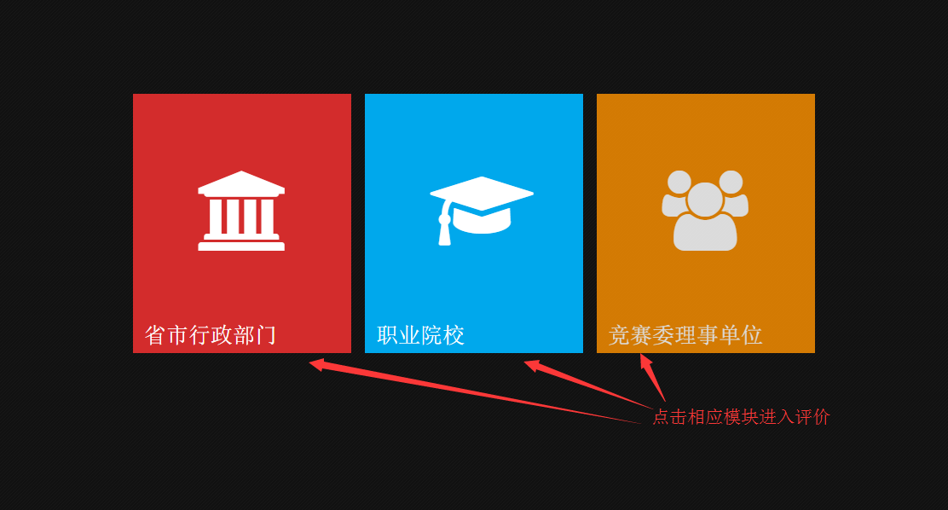图1.1.3

省市行政部门操作说明

页面总览
用户在登录页面点选“省市行政部门”后进入省市行政部门评价页面，如图2.1.1、2.1.2
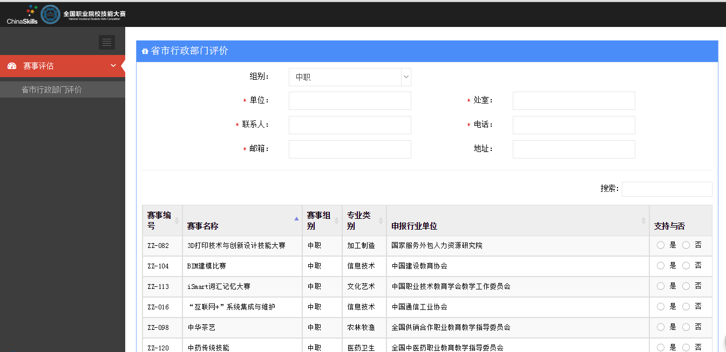图2.1.1

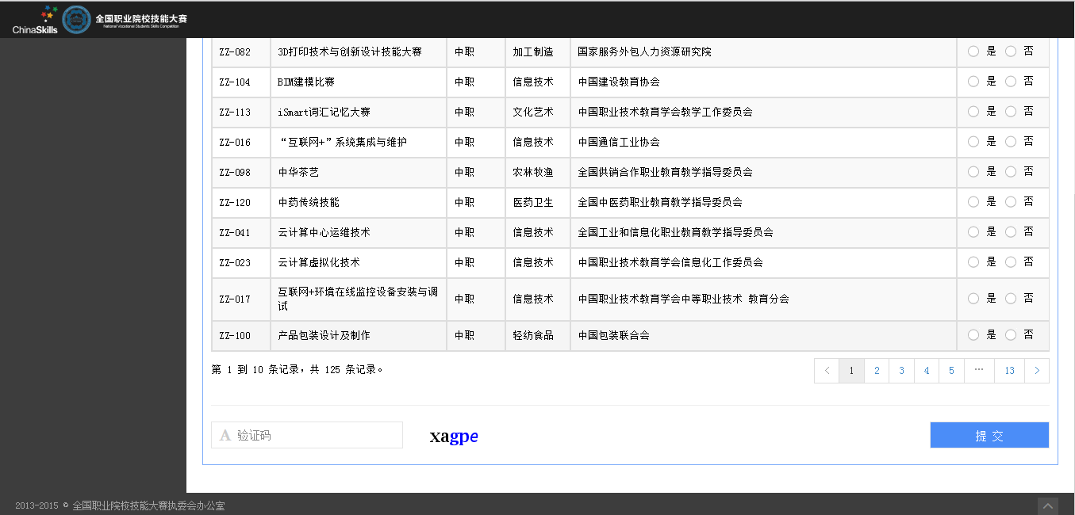
图2.1.2

省市行政部门评价
1.选择赛事组别
点击图2.2.1上所示的下拉框选择要评价的赛事组别
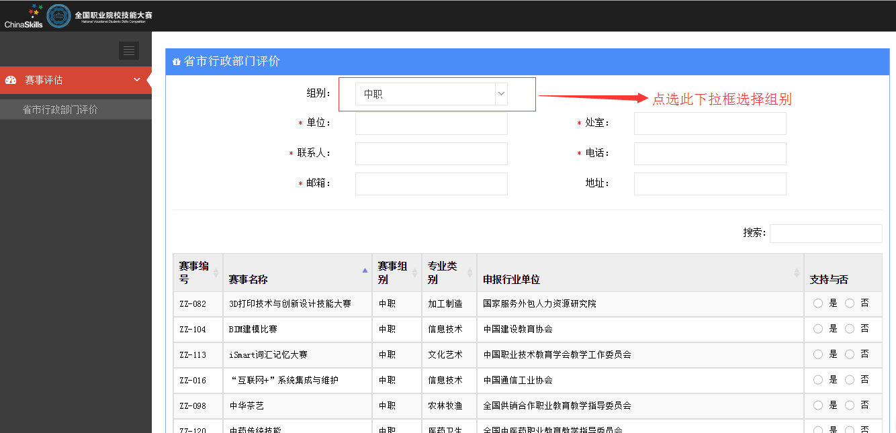
图2.2.1
2.填写页面必填内容

填写个人信息，带星号为必填项，如图2.2.2。
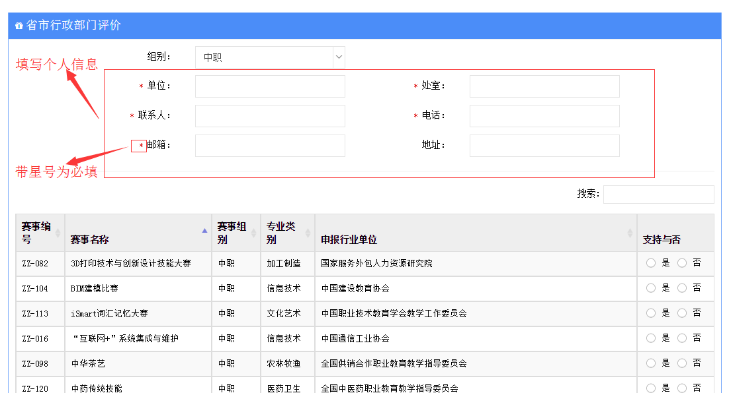
图2.2.2

3.开始评价
各省市行政部门可从大赛官网（http://www.chinaskills-jsw.org/）首页“资源转化--拓展资源”栏目中下载查看2017年中职组、高职组各赛项申报方案。 如图2.2.3

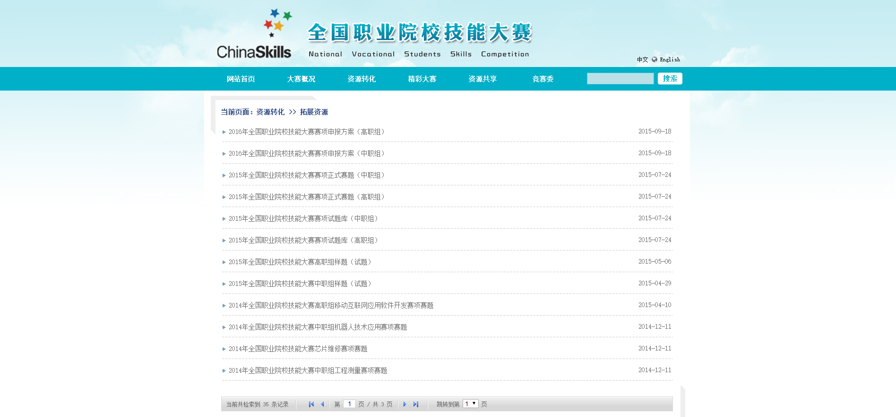
图2.2.3

点击“是”、“否”进行评价，“是”代表支持，“否”代表不支持，如果不选则标识弃权，
且一旦点选，则表示不弃权，不能改回不选状态。一页评完后点击页码进入下一页进行评价。如图2.2.4。各评价单位对同一赛项只评价一次。
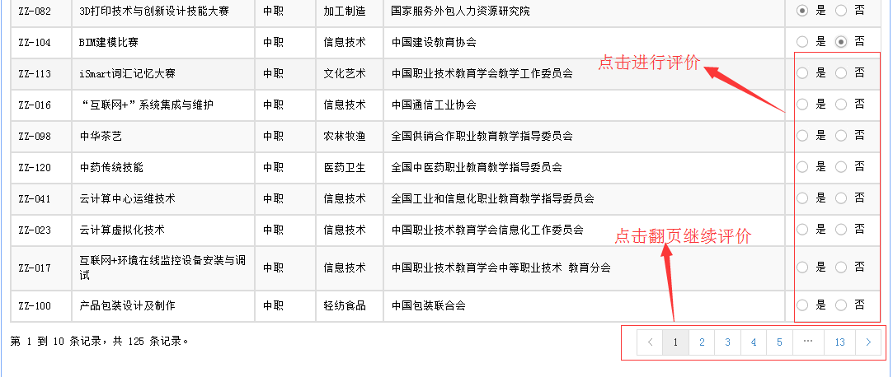
图2.2.4
4.提交下载
页面评价完成后，填写验证码，点击“提交”按钮，把个人信息及评价内容提交入系统，如图2.2.5

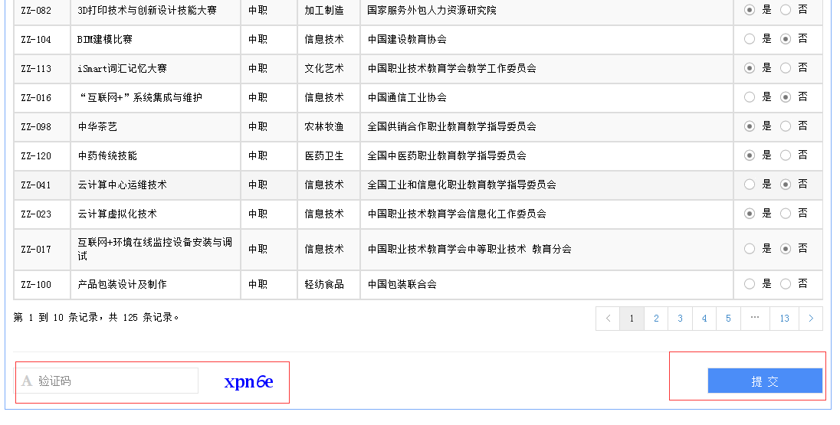
图2.2.5

提交成功后会弹出评估成功对话框图2.2.6，点击“下载”按钮，下载自己评价的内容。
下载文件后，该组别评价即完成。以相同方式完成另一组别。
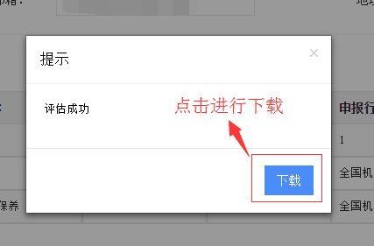
图2.2.6

职业院校操作说明

页面总览
用户在登录页面点选“职业院校”后进入职业院校评价页面，如图3.1.1、3.1.2
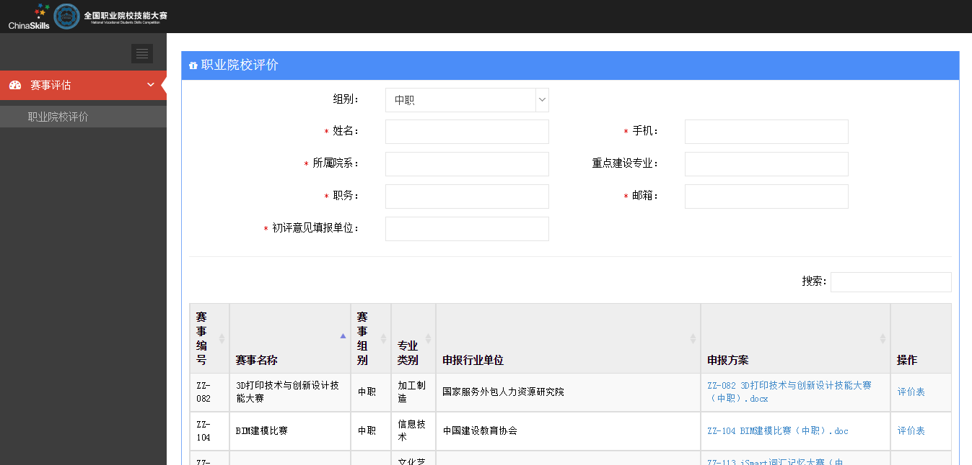
图3.1.1
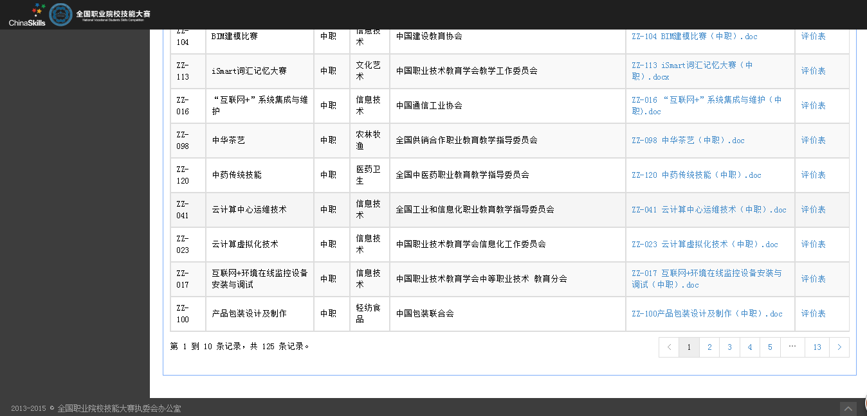
图3.1.2

职业院校评价
1.选择赛事组别
点击图3.2.1上所示的下拉框选择要评价的赛事组别
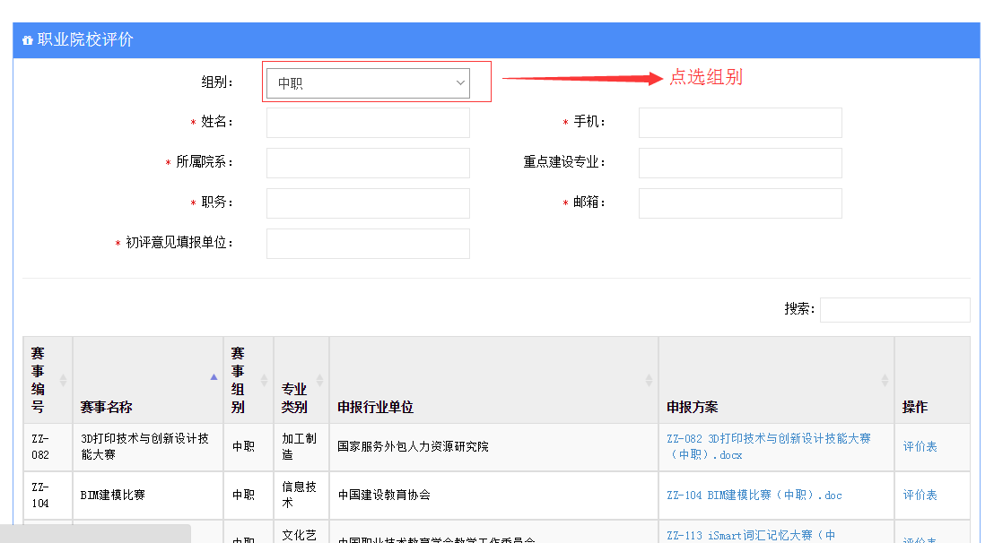
图3.2.1
2.填写页面必填内容
填写个人信息，带星号为必填项，如图3.2.2。
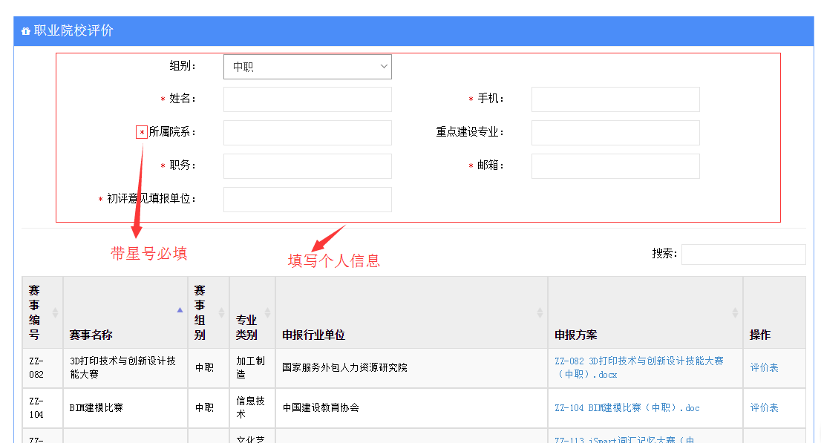
图3.2.2
3.开始评价
点击赛项对应的申报方案进行下载，如图3.2.3
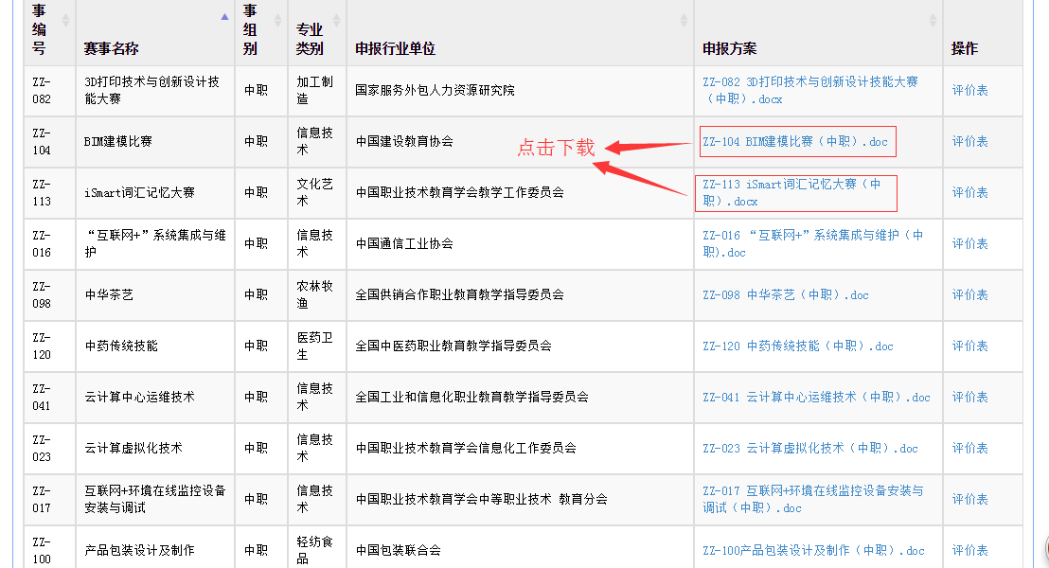
图3.2.3

查看过申报方案后，点击相应赛事的“评价表”（图3.2.4），弹出评价表，进行评价如图3.2.5.
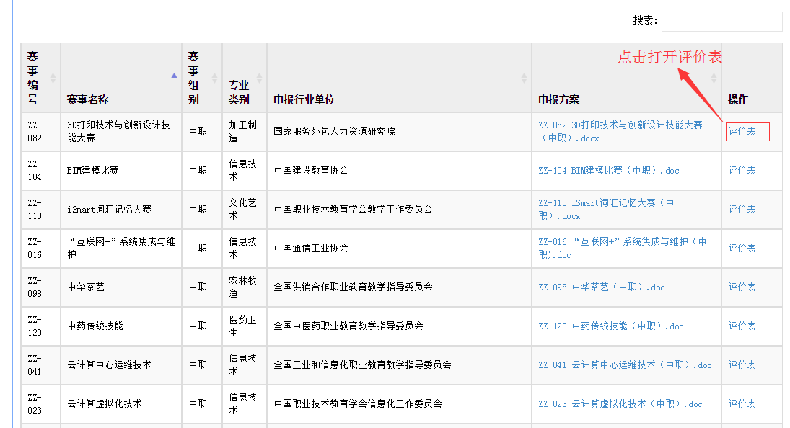
图3.2.4
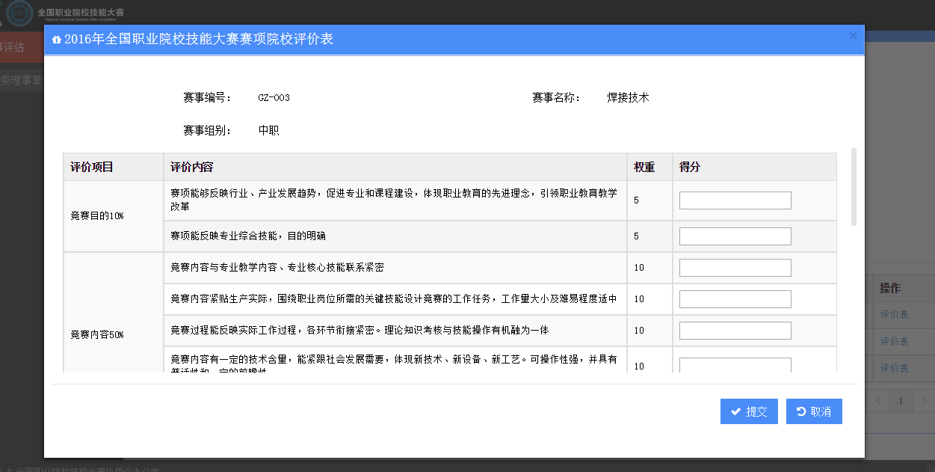
图3.2.5
填写得分，得分为正整数，且不大于其对应权重，填完得分后，可填写意见建议（非必填），确认无误，填写验证码，点击“提交”，即把评价提交入系统，如图3.2.6,图3.2.7.
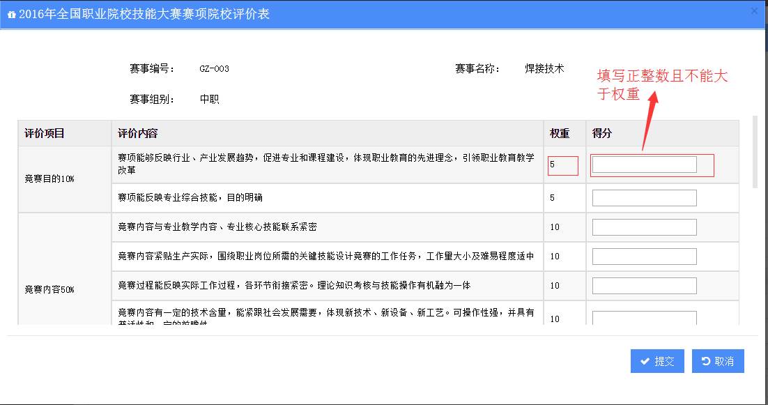
图3.2.6

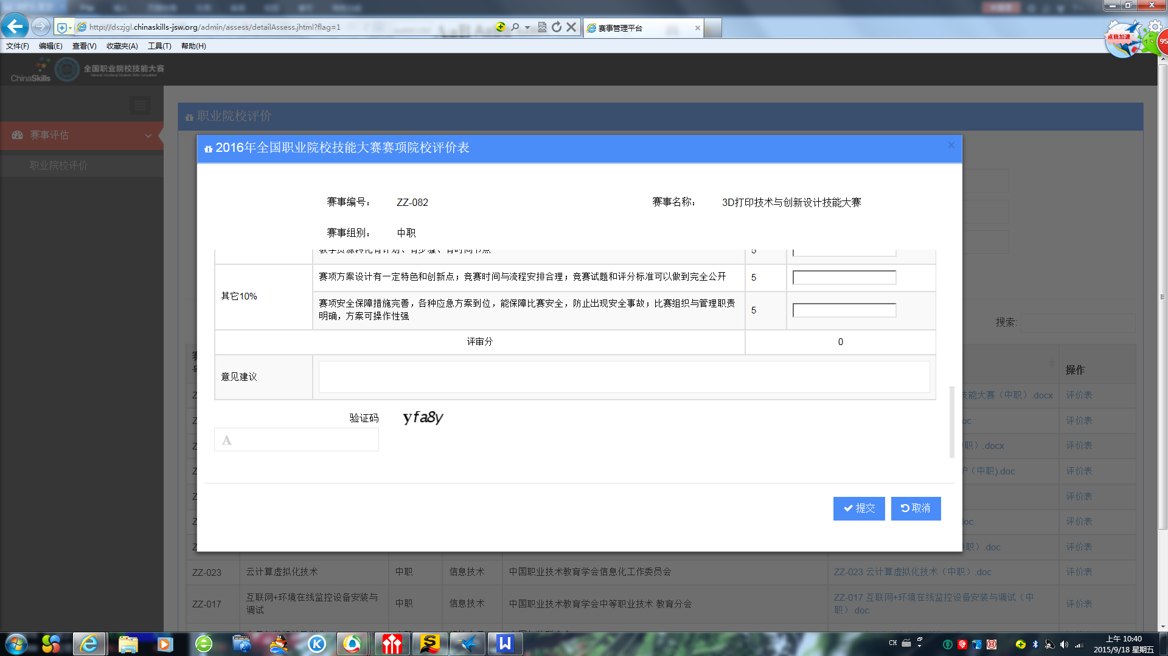
图3.2.7

成功提交后，弹出下载对话框，点击“下载”按钮进行下载，如图3.2.8，之后可对其他赛事进行评价。各评价单位对同一赛项只评价一次。
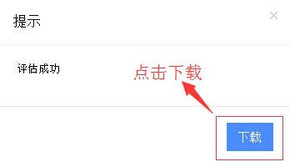
图3.2.8

竞赛委理事单位操作说明

页面总览
用户在登录页面点选“竞赛委理事单位”后进入竞赛委理事单位评价页面，如图4.1.1、4.1.2
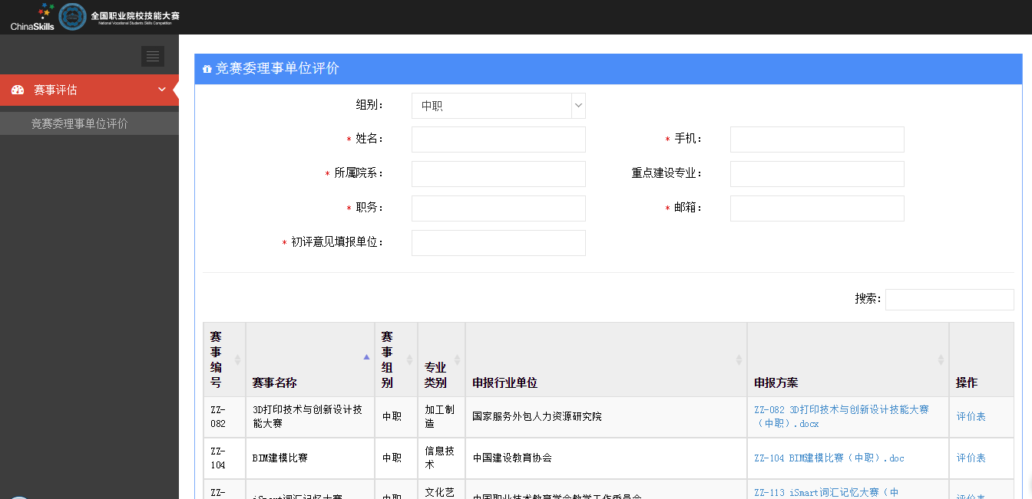
图4.1.1
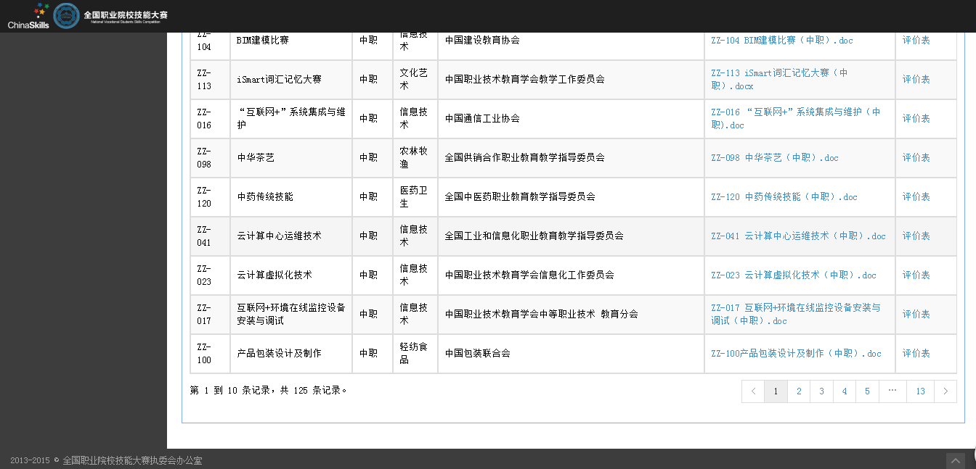
图4.1.2

竞赛委理事单位评价
1、选择赛事组别
点击图4.2.1上所示的下拉框选择要评价的赛事组别
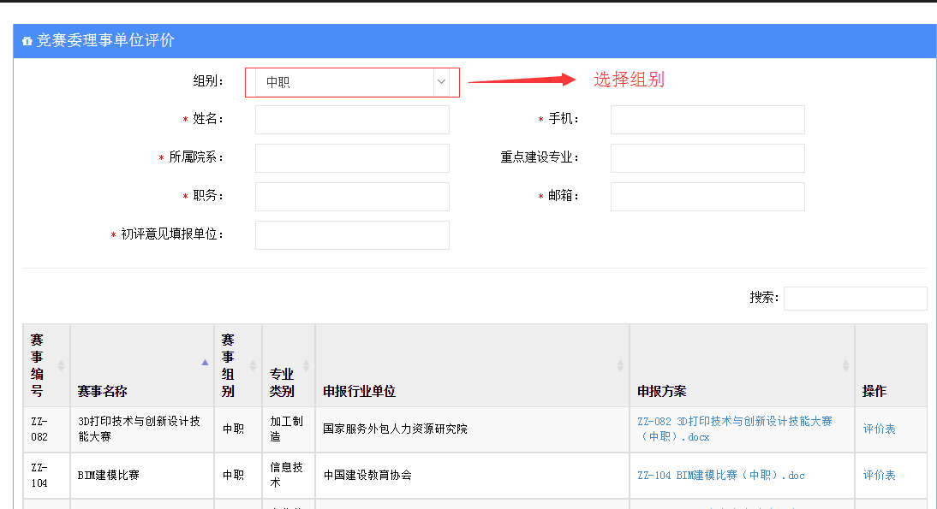
图4.2.1
2、填写页面必填内容
填写个人信息，带星号为必填项，如图4.2.2。
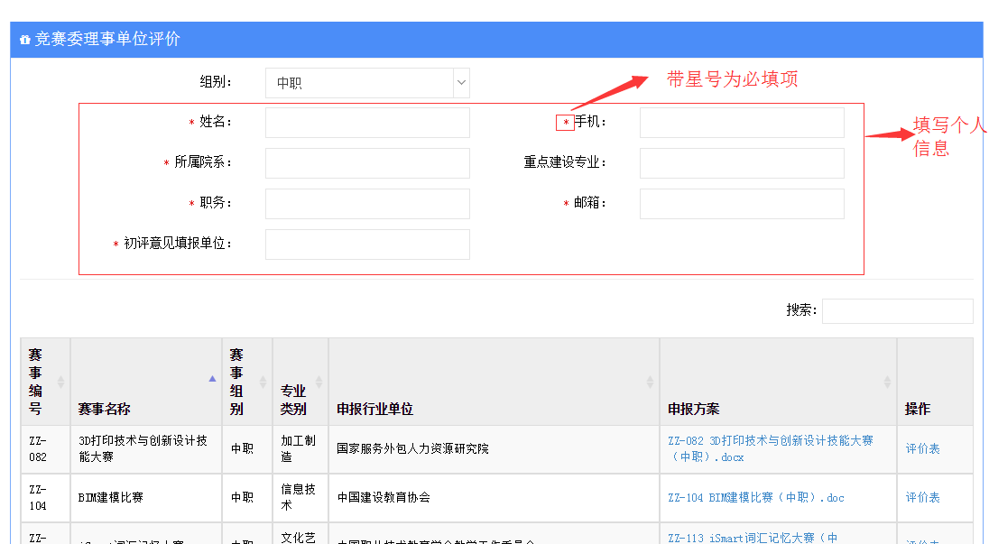
图4.2.2
3、开始评价
点击赛项对应的申报方案进行下载，如图4.2.3
图4.2.3

查看过申报方案后，点击相应赛事的“评价表”（图4.2.4），弹出评价表，进行评价如图4.2.5.
图4.2.4
图4.2.5
填写得分，得分为正整数，且不大于其对应权重，填完得分后，可填写意见建议（非必填），确认无误，填写验证码，点击“提交”，即把评价提交入系统，如图4.2.6,图4.2.7.
图4.2.6
图4.2.7
成功提交后，弹出下载对话框，点击“下载”按钮进行下载，如图4.2.8，之后可对其他赛事进行评价。各评价单位对同一赛项只评价一次。
图4.2.8

